समाचार
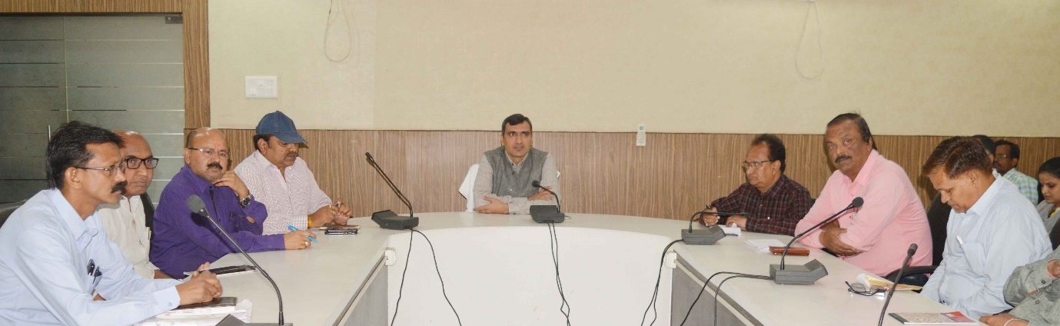
स्वच्छ सर्वेक्षण, स्टार रेटिंग की तैयारियों में तेजी लाएं-आयुक्त
(आयुक्त श्री रणबीर शर्मा ने ली अधिकारियों की बैठक, स्वच्छ सर्वेक्षण 2019, ओ.डी.एफ. प्लस, ओ.डी.एफ. प्लस-प्लस एवं स्टार रेटिंग की तैयारियों सहित अन्य कार्यो की कार्य प्रगति की समीक्षा की)
कोरबा 22 नवम्बर 2018 -आयुक्त श्री रणबीर शर्मा ने निगम के अधिकारियों को निर्देशित करते हुए कहा है कि स्वच्छ सर्वेक्षण 2019 तथा इसके प्रमुख अंग ओ.डी.एफ. प्लस, ओ.डी.एफ. प्लस-प्लस एवं स्टार रेटिंग से संबंधित कार्यो व इनके संबंध में की जा रही तैयारियों में आवश्यक तेजी लाकर उन्हें अंतिम रूप दें, साफ-सफाई कार्यो की और अधिक बेहतरी हेतु समस्त आवश्यक कदम उठाएं तथा निजी शौचालयों की आधार सीडिंग के कार्य को अंतिम रूप दें।
उक्ताशय के निर्देश आयुक्त श्री शर्मा ने आज निगम के अधिकारियों व अभियंताओं की बैठक के दौरान दिए। नगर पालिक निगम कोरबा के मुख्य प्रशासनिक भवन साकेत स्थित सभाकक्ष में आयुक्त श्री रणबीर शर्मा ने आज निगम के अधिकारियों, अभियंताओं की बैठक ली, बैठक के दौरान उन्होने स्वच्छ सर्वेक्षण 2019, ओ.डी.एफ. प्लस एवं ओ.डी.एफ. प्लस-प्लस, स्टार रेटिंग आदि की तैयारियों तथा निगम के प्रगतिरत निर्माण कार्यो, नगर पालिक सेवाओं व सुविधाओं से संबंधित कार्यो आदि की कार्यप्रगति की बिन्दुवार समीक्षा की। उन्होने अधिकारियों को निर्देश देते हुए कहा कि दिसम्बर-जनवरी माह में स्वच्छ सर्वेक्षण 2019 के तहत स्वच्छ सर्वेक्षण का कार्य संपादित होना है, स्वच्छ सर्वेक्षण की रैंकिंग में अपने कोरबा शहर को देश एवं प्रदेश में सम्मानजनक स्थान प्राप्त हों, इस हेतु इनसे संबंधित सभी आवश्यक तैयारियां पुख्ता रूप में सुनिश्चित की जाएं, उन्होने कहा कि स्वच्छ सर्वेक्षण से पूर्व नवम्बर-दिसम्बर 2018 में स्वच्छता रेटिंग अर्थात कचरामुक्त शहरों की स्टार रेटिंग का कार्य भी संपन्न होना है, अतः स्टार रेटिंग की तैयारियों के साथ-साथ ओ.डी.एफ. प्लस एवं ओ.डी.एफ. प्लस-प्लस की तैयारियों में त्वरित गति लाकर इन्हें अंतिम रूप दें। उन्होने कहा कि स्टार रेटिंग, ओ.डी.एफ. प्लस एवं ओ.डी.एफ. प्लस-प्लस का समावेश स्वच्छ सर्वेक्षण की रैंकिंग में किया जाएगा तथा इन्हीं के आधार पर स्वच्छ सर्वेक्षण 2019 की रैंकिंग निर्धारित होगी, अतः इनसे संबंधित समस्त तैयारियों के संबंध में पूरी तत्परता के साथ कार्यवाही संपादित कराएं। बैठक के दौरान आयुक्त श्री शर्मा ने निगम द्वारा विभिन्न मदों के अंतर्गत किए जा रहे निर्माण कार्यो की वर्तमान कार्यप्रगति की समीक्षा की, उन्होने एन.यू.एल.एम., निजी शौचालयों की आधार सीडिंग, निगम के साफ-सफाई कार्यो आदि की भी समीक्षा की तथा स्वच्छता कार्यो को बेहतर स्वरूप देने, साफ-सफाई कार्यो को निर्धारित मानकों के अनुरूप संपादित कराने, डोर-टू-डोर अपशिष्ट संग्रहण कार्य को और अधिक बेहतर करने आदि के संबंध में आवश्यक दिशा निर्देश अधिकारियों को दिए।
सी. एण्ड डी. वेस्ट पर समुचित कार्यवाही सुनिश्चित करें- बैठक के दौरान आयुक्त श्री शर्मा ने निर्माण एवं विध्वंस अपशिष्ट के समुचित समापन के संबंध में की जा रही कार्यवाहियों की समीक्षा की तथा अधिकारियों को निर्देश दिए कि सी. एण्ड डी. वेस्ट के एकत्रीकरण व समापन के संबंध में लागू किए गए नियमों का पालन कराने की दिशा में ठोस कार्यवाही सुनिश्चित करें। सार्वजनिक स्थानों पर निर्माण सामग्री डम्प करने, भवन आदि की तोड़फोड़ से निकले मलबे का उचित समापन न करने वालों पर नियमों के तहत वैधानिक कार्यवाही सुनिश्चित कराएं।
सी. एण्ड डी. वेस्ट निष्पादन की जिम्मेदारी निर्माणकर्ता की-यहां उल्लेखनीय है कि निर्माण एवं विध्वंस अपशिष्ट के समुचित समापन की जिम्मेदारी संबंधित निर्माणकर्ता की है, इस संबंध में शासन द्वारा सी. एण्ड डी. वेस्ट एकत्रीकरण व समापन के संबंध में नियम बनाएं गए हैं, जिनका पालन करना निर्माण व विध्वंसकर्ता के लिए अनिवार्य है, पालन न किए जाने पर संबंधित के विरूद्ध वैधानिक व जुर्माने आदि की कार्यवाही किए जाने का प्रावधान हैं। निगम द्वारा इस हेतु विशेष टास्क फोर्स का गठन किया गया है, जिसके द्वारा विशेष अभियान चलाकर सार्वजनिक स्थानों पर डम्प की गई निर्माण सामग्री की जप्ती की कार्यवाही, अर्थदण्ड व अन्य वैधानिक कार्यवाही की जाएगी, साथ ही विध्वंस अपशिष्ट के समापन की दिशा में भी निगम नियमों के तहत आवश्यक कार्यवाही करेगा।
सी. एण्ड डी. वेस्ट के समापन हेतु निगम देगा सहयोग- निर्माण व भवन आदि की तोड फोड़ के दौरान निकलने वाले मलबे के समुचित समापन हेतु संबंधित को आवश्यक संसाधन यूजर चार्ज के आधार पर उपलब्ध कराने की दिशा में निगम अपना सहयोग देगा, इस हेतु निगम ने आवश्यक व्यवस्था की है। आयुक्त श्री रणबीर शर्मा ने निगम के सहायक अभियंता योगेश राठौर को इस हेतु प्रभारी अधिकारी नियुक्त किया है, साथ ही निगम द्वारा ट्रेक्टर वाहन की व्यवस्था की गई है, यदि संबंधित निर्माण व विध्वंसकर्ता मलबे को निगम के माध्यम से परिवहन व समापन कराना चाहते हैं तो वे इसकी सूचना हेल्प लाईन नम्बर प्रभारी अधिकारी योगेश राठौर के मोबाईल नम्बर 9827196406 पर दे सकते हैं, उनके द्वारा निर्धारित यूजर चार्जेज जमा करने के पश्चात उन्हें वाहन आदि उपलब्ध करा दिया जाएगा।

